Итоги работы Фонда развития малого и среднего предпринимательства Новосибирской области на 01 октября 2018 года

За период с 01.01.2018 г. по 30.09.2018 г. с Фондом сотрудничали 24 финансовые организации, заключили соглашение о сотрудничестве c 1 банком, АО «Народный банк Тувы». Исключены 2 банка-партнера, ПАО «СКБ-БАНК» и ПАО КБ «УБРиР» в связи с отсутствием заявок на поручительство Фонда. Кроме того, Гарантийный фонд сотрудничает с АО «Корпорация «МСП», Фондом Развития Промышленности Новосибирской области, Агентством инвестиционного развития Новосибирской области, Новосибирской торгово-промышленной палатой, Новосибирской городской торгово-промышленной палатой, АО «Академпарк» и Промышленно-логистическим парком Новосибирской области.
На 01 октября 2018 года Фондом было предоставлено 169 поручительств, объём поручительств составил 1 524 828 612,25 рублей, общая сумма средств, привлечённых в экономику области (кредиты, банковские гарантии, выданные под поручительство Фонда) составила 3 584 657 593,57 рубля.

Все кредиты, банковские гарантии, заключённые под поручительство Фонда выдаются по льготной процентной ставке:
- Банки кредитуют под поручительство Фонда по рыночной ставке Банка, сниженной на 1 процентный пункт; по ключевой ставке +4%; по рейтингу MosPrime 6 месяцев (7,56) +4%.

№ п/п | Наименование Финансовой организации | Поручительства, предоставленные на 01.10.2018 |  | Сумма средств, привлечённых в экономику области (кредиты, банковские гарантии, выданные под поручительство) на 01.10.2018,  млн. руб.
№ п/п | Наименование Финансовой организации | Кол-во | Сумма, млн. руб.
 |  |  |  | Сумма, млн. руб. | Доля, %
1 | ПАО Сбербанк | 35 | 422,2 | 851,6 | 23,8
2 | Банк «Левобережный» (ПАО) | 34 | 280,7 | 634,4 | 17,7
3 | АО «МСП Банк» | 2 | 116,2 | 534,0 | 14,9
4 | Банк ВТБ (ПАО) | 25 | 207,4 | 492,1 | 13,7
5 | ПАО «Промсвязьбанк» | 16 | 111,9 | 213,7 | 5,9
6 | АО «СМП Банк» | 9 | 74,4 | 175,4 | 4,9
7 | АО «Банк Акцепт» | 14 | 82,5 | 143,3 | 4,0
8 | АО «Банк Интеза» | 8 | 34,9 | 126,9 | 3,5
9 | ПАО Банк Зенит | 5 | 78,2 | 122,9 | 3,4
10 | АО «Россельхозбанк» | 7 | 44,7 | 117,3 | 3,3
11 | АО КБ «ФорБанк» | 2 | 19,0 | 55,0 | 1,5
12 | ПАО «МТС-Банк» | 3 | 17,2 | 36,0 | 1,0
13 | ПАО «БАНК УРАЛСИБ» | 3 | 11,2 | 25,3 | 0,7
14 | ПАО «АК БАРС» БАНК | 1 | 6,4 | 20,0 | 0,6
15 | ПАО Банк «ФК Открытие» | 2 | 3,3 | 12,7 | 0,4
16 | АКБ «РОССИЙСКИЙ КАПИТАЛ» (АО) | 1 | 6,8 | 10,0 | 0,3
17 | ТКБ БАНК ПАО | 1 | 5,0 | 10,0 | 0,3
18 | ПАО «Запсибкомбанк» | 1 | 2,8 | 4,0 | 0,1
19 | АО «ГЛОБЭКСБАНК» | 0 | 0,0 | 0,0 | 0,0
20 | АКБ «НООСФЕРА» (АО) | 0 | 0,0 | 0,0 | 0,0
21 | КБ «ЛОКО-Банк» (АО) | 0 | 0,0 | 0,0 | 0,0
22 | АО «АЛЬФА-БАНК» | 0 | 0,0 | 0,0 | 0,0
23 | АО «Эксперт Банк» | 0 | 0,0 | 0,0 | 0,0
24 | АО БАНК «НБТ» | 0 | 0,0 | 0,0 | 0,0
 | ИТОГО | 169 | 1 524,8 | 3 584,6 | 100

Таким образом, за период с 01.01.2018 по 30.09.2018 Фондом было выдано:
- 162 поручительства по кредитам. Сумма кредитов составила 3 495 488 865,97 рублей, поручительство Фонда – 1 470 494 838,00 рублей;
- 7 поручительств по банковской гарантии. Сумма банковской гарантии составила 89 168 727,60 рублей, поручительство Фонда – 54 333 774,25 рубля.
Всего 506 действующих поручительств на сумму 3 776 936 411,54 рублей.
Кроме того, на 01.10.2018 выдано 7 поручительств по «Программе 6,5%» (Постановление Правительства РФ №1706 от 30.12.2017) по кредитам на сумму 423 900 000,00 рублей, сумма поручительств Фонда составила 204 750 000,00 рублей.
За 9 месяцев 2018 года Фонд выступил поручителем по 2 кредитам на сумму 164 600 000,00 рублей, выданным с привлечением гарантий АО «Корпорация «МСП» и АО «МСП Банк». Сумма поручительства Фонда составила 50 000 000,00 рублей.
Кроме того в 2018 году, Фонд выступил поручителем по «Программе 6,5» АО «Корпорация «МСП» по 2 кредитам на сумму 39 000 000,00 рублей. Сумма поручительства Фонда составила 11 500 000,00 рублей.

Суммы предоставленных поручительств и кредитов, банковских гарантий, выданных под поручительство Фонда, за отчётный период представлены на графике:

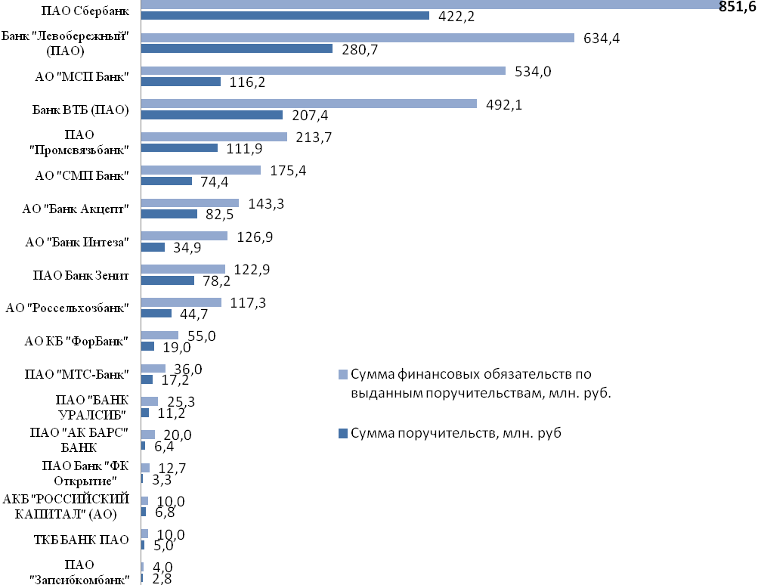

По видам деятельности предоставленные поручительства делятся следующим образом:

Вид деятельности | Количество поручительств,шт. | Доля от общего количества, % | Сумма поручительств,  млн. рублей | Доля от общей суммы поручительств, % | Сумма кредитов, банковских гарантий, лизинга, выданных под поручительство Фонда, млн. рублей | Доля от общей суммы привлечённых в экономику области средств (кредитов, банковских гарантий, договоров лизинга) под поручительство Фонда, %
Торговля | 84 | 49,7 | 573,2 | 37,6 | 1 287,8 | 35,9
Производство | 45 | 26,6 | 577,5 | 37,9 | 1 598,5 | 44,6
Сельское хозяйство | 10 | 5,9 | 43,0 | 2,8 | 85,2 | 2,4
Транспорт и связь | 4 | 2,4 | 35,8 | 2,3 | 66,8 | 1,8
Аренда недвижимости и предоставление услуг | 7 | 4,1 | 64,5 | 4,2 | 144,8 | 4,0
Строительство | 9 | 5,3 | 77,6 | 5,1 | 153,0 | 4,3
Ремонт автотранспортных средств | 4 | 2,4 | 38,0 | 2,5 | 65,0 | 1,8
Гостиницы и рестораны | 1 | 0,6 | 100,0 | 6,6 | 150,0 | 4,2
Научные исследования | 1 | 0,6 | 6,7 | 0,4 | 12,6 | 0,4
Здравоохранение и предоставление социальных услуг | 3 | 1,8 | 5,7 | 0,4 | 16,7 | 0,5
Бытовые услуги | 1 | 0,6 | 2,8 | 0,2 | 4,2 | 0,1
Итого: | 169 | 100 | 1 524,8 | 100 | 3 584,6 | 100

Доля количества поручительств в разрезе видов деятельности на 01.10.2018

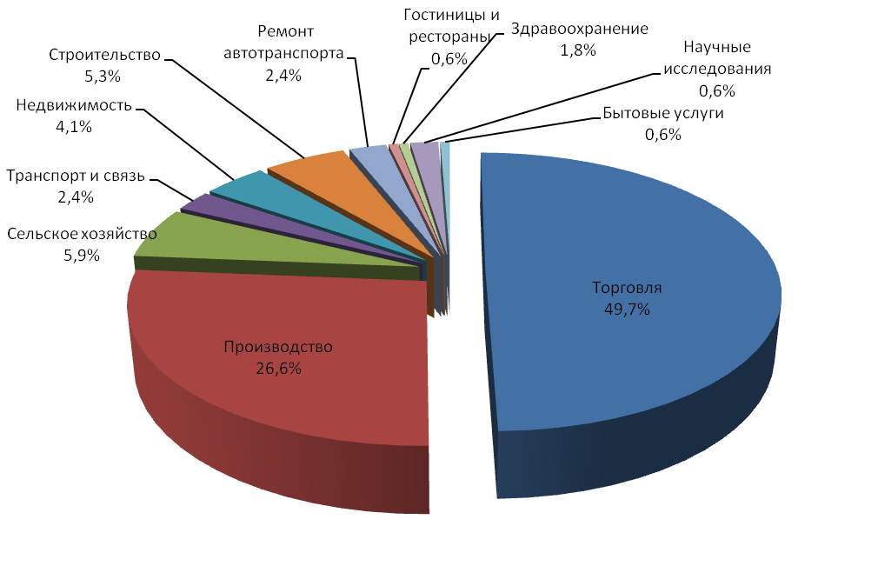
Доля сумм поручительств в разрезе видов деятельности на 01.10.2018
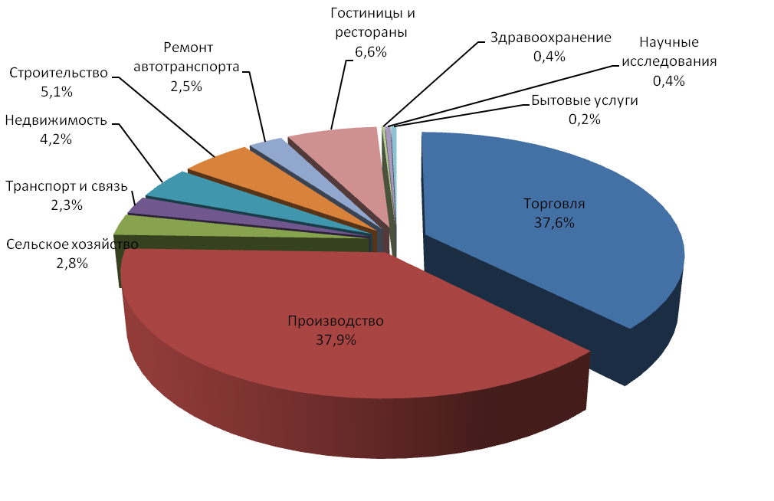

Доля сумм кредитов, банковских гарантий и договоров лизинга, выданных под поручительство Фонда по видам деятельности на 01.10.2018

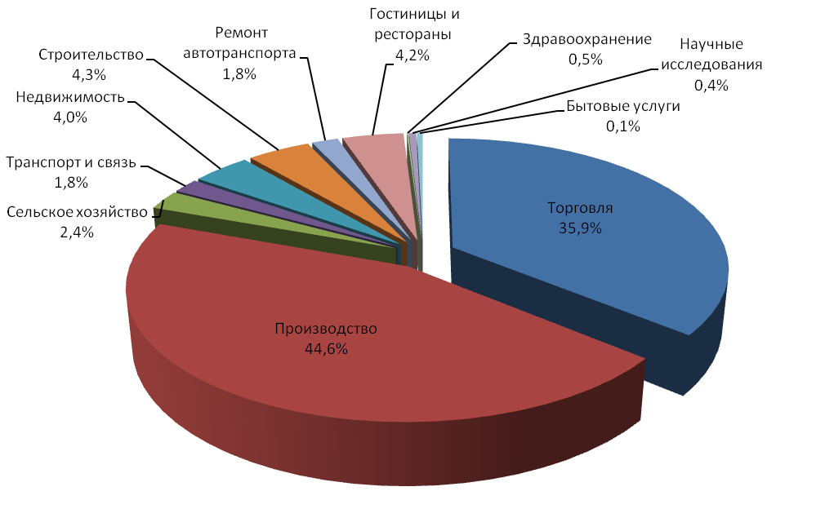

Предприниматели следующих районов и городов области воспользовались поручительством Фонда:
- г. Новосибирск – 134 поручительства (79,3%) от общего количества предоставленных поручительств на 01.10.2018),
- Новосибирский район – 8 поручительств (4,7%),
- Черепановский район – 4 поручительства (2,4%),
- г. Бердск, Чулымский район – по 3 поручительства (1,7%)
- Искитимский, Карасукский, Коченевский, Усть-Таркский, Чистоозерный, районы – по 2 поручительства (по 1,2%),
- Баганский, Здвинский, Кочковский, Куйбышевский, Купинский, Ордынский, Татарский районы – по 1 поручительству (по 0,6%).

Количество предоставленных поручительств в разрезе городов и районов области (без г. Новосибирска)
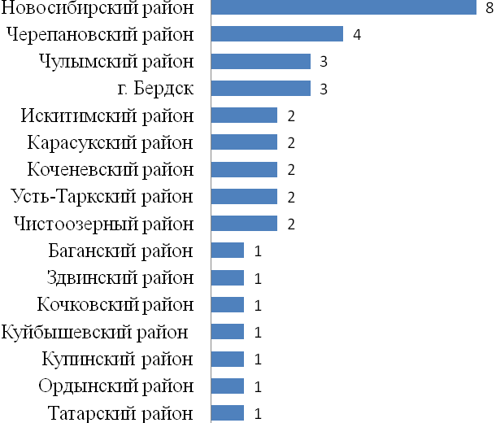

Поручительства, предоставленные Фондом, в зависимости от сроков финансовых обязательств на 01.10.2018

Срок предоставленных кредитов, банковских гарантий, лизинга | Поручительства |  | Сумма поручительств по привлечённым в экономику области средствам (кредитам, банковским гарантиям, выданных под поручительство Фонда), млн. руб. | Сумма кредитов, банковских гарантий, лизинга, выданных под поручительство Фонда, млн. руб.
Срок предоставленных кредитов, банковских гарантий, лизинга | Количество | Доля от общего количества, %
До 1 года | 23 | 13,6 | 144,6 | 273,6
До 3-х лет | 111 | 65,6 | 924,0 | 2 039,8
До 5-ти лет | 27 | 16,0 | 270,0 | 618,6
Свыше 5 –ти лет | 8 | 4,8 | 186,2 | 652,6
Итого: | 169 | 100 | 1 524,8 | 3 584,6

Доля предоставленных поручительств в разрезе сроков выданных кредитов и банковских гарантий
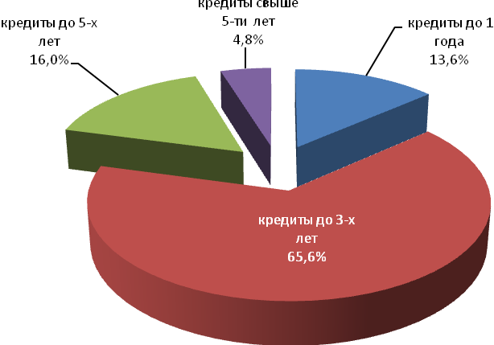
Поручительства, предоставленные Фондом, в зависимости от суммы кредитов, банковских гарантий и договоров лизинга, выданных под поручительство Фонда на 01.10.2018

Сумма кредитов, банковских гарантий, договоров лизинга | Поручительства |  | Сумма поручительств по привлечённым в экономику области средствам (кредитам, банковским гарантиям, выданным под поручительство Фонда), млн. руб. | Сумма средств, привлечённых в экономику области (кредитов, банковских гарантий, договоров лизинга, выданных под поручительство Фонда), млн. руб.
Сумма кредитов, банковских гарантий, договоров лизинга | Количество | Доля от общего количества, %
До 1 млн. | 3 | 1,8 | 0,9 | 2,2
От 1 до 3 млн. | 19 | 11,2 | 24,4 | 45,4
От 3 до 5 млн. | 23 | 13,6 | 48,2 | 96,0
От 5 до 10 млн. | 42 | 24,9 | 172,3 | 352,6
От 10 до 15 млн. | 19 | 11,3 | 117,7 | 272,0
От 15 до 20 млн. | 20 | 11,8 | 172,6 | 380,9
Свыше 20 млн. | 43 | 25,4 | 988,7 | 2 435,5
Итого: | 169 | 100 | 1 524,8 | 3 584,6

Доля поручительств в зависимости от суммы кредитов, банковских гарантий, выданных
под поручительство Фонда на 01.10.2018

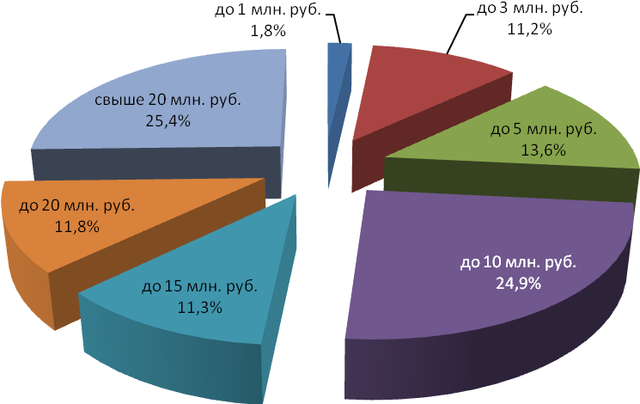

Ответственность и количество поручительств, выданных Фондом
на 01.10.2018 года

Ответственность Фонда, % | Количество | Сумма финансовых обязательств СМП по выданным поручительствам, млн. руб. | Сумма поручительства, млн. руб.
До 30% | 36 | 1 225,1 | 225,3
От 30% до 50 % | 56 | 860,6 | 361,2
От 50% до 70% | 77 | 1 498,9 | 938,3
Итого: | 169 | 3 584,6 | 1 524,8

За отчётный период Фондом было произведено 17 гарантийных выплат по договорам поручительства 5 банкам-партнёрам на общую сумму 152 222 519,68 рублей.

Наименование  Банка-партнёра | Количество выплат | Сумма выплат, руб.
ПАО Сбербанк | 8 | 54 260 512,19
АО «Россельхозбанк» | 4 | 13 840 954,55
Банк «Левобережный» (ПАО) | 3 | 26 050 087,29
АО «Банк Акцепт» | 1 | 50 760 000,00
Банк ВТБ (ПАО) | 1 | 7 310 965,65

Также за 3 квартала 2018 года было возвращено 3 722 632,43 рубля из исполненных обязательств.

По итогам первого 9 месяцев 2018 по количеству просроченных обязательств, заключенных под поручительство Фонда, лидируют Банки - партнеры: ПАО Сбербанк, АО «Россельхозбанк», Банк «Левобережный» (ПАО).

Наибольшее количество проблемных кредитов, заключенных под поручительство Фонда, у предпринимателей, занимающихся оптовой торговлей, производством, розничной торговлей, сельским хозяйством, а также задействованным в сфере строительства.

Показатели деятельности Фонда за весь период работы на отчётную дату 01.10.2018 года:

- количество выданных поручительств за весь период – 2 667,

- сумма выданных за весь период поручительств – 13 130,1 млн. рублей;

- сумма выданных за весь период кредитов, банковских гарантий, договоров лизинга – 27 114,5 млн. рублей;

- количество действующих поручительств – 506;

- сумма действующих поручительств – 3 776,9 млн. рублей;

- сумма действующих кредитов, банковских гарантий, договоров лизинга – 8 329,1 млн. рублей.

За весь период деятельности произведены выплаты по 73 кредитам, выданным под поручительство Фонда, на общую сумму 347 445 501,33 рубль.

Возвращено за весь период деятельности Фонда по исполненным обязательствам 14 507 549,06 рублей.

Структура активов Фонда на 01.10.2018 г., в рублях

АО «Россельхозбанк» | 100 000 000,00
АО «Россельхозбанк» | 100 000 000,00
АО «Россельхозбанк» | 76 000 000,00
АО «Россельхозбанк» | 30 000 000,00
ПАО Сбербанк | 151 000 000,00
ПАО Сбербанк | 100 000 000,00
ПАО Сбербанк | 75 000 000,00
ПАО Сбербанк | 34 000 000,00
ВТБ 24 ПАО | 150 000 000,00
ВТБ 24 ПАО | 75 000 000,00
Филиал «Сибирский» Банка ВТБ 24 (ПАО) | 150 000 000,00
АО ЮниКредит Банк | 90 000 000,00
ПАО «Совкомбанк» | 90 000 000,00
ПАО «Совкомбанк» | 50 000 000,00
ПАО «Московский кредитный Банк» | 50 000 000,00

Общая сумма средств на депозитах составляет 1 321 000 000,00 рублей. Средняя доходность от размещения средств на депозитах равна 6,57%.

Исполнительный директор О.И. Дронова

